**Отчет**

**о проведенных мероприятиях в общеобразовательных организациях на Международный день родного языка**

Каждый язык самобытен. Он имеет собственные выражения, которые отражают менталитет и обычаи народа. Язык – это целый мир, полный прелести, обаяния и волшебства. Любите родной язык! В нем наше прошлое, настоящее и будущее. Родной язык – это богатство, к которому необходимо относиться бережно и с уважением, не засорять речь грубыми и бессмысленными словами и обязательно уважать языки других народов.

Самой большой ценностью, которой должен гордиться каждый народ, является родной язык. Ведь именно слова на родном языке слышит малыш сразу после рождения, впитывая вместе с молоком матери культуру, обычаи и традиции своего народа. Это и есть материнский язык, родной язык.

21 февраля во всём мире отмечается Международный день родного языка. Этот день во всем мире отмечается с целью сохранения и развития исчезающих языков, поощрения лингвистического многообразия и многоязычного образования, а также повышения осведомленности о языковых и культурных традициях. Также,  в целях сохранения и развития родного языка, формирования у подрастающего поколения чувства национальной гордости за    язык и культуру.

 В рамках празднования Международного дня родного языка  был проведен цикл мероприятий в стенах наших образовательных организаций.

Предварительно был составлен план проведения с учетом учебно – воспитательного плана и возрастных особенностей участников. В течение дня в школах была проведена акция «Я говорю на родном языке» с участием старшеклассников, где были использованы символика праздника и плакаты с его эмблемой, а также высказывания о необходимости изучать, беречь, ценить и уважать родной язык.

Во всех школах были проведены тематические классные часы, конкурсы, открытые уроки, выставки, викторины.

**В МКОУ « Аялизимахинская СОШ»** :

1. 19.02.2024г Идрисова Р.М, учитель родного языка и литературы провела конкурс Конкурсы семейных команд на звание устного народного творчества, истории и культуры родного края

2.Оформили тематические стенды посвященные 100-летию У. Шапиевой и стенгазета « Хъалибаргла дус»( Год семьи). Проведены, также: викторина, деловая игра, тематические классные часы.

**В МКОУ « Балтамахинская СОШ»:**

1. Вечер посвящённый жизни и творчеств А. Аджиева, С. Стальского, Э. Капиева.
2. Прошел конкурс на лучшего чтеца по произведениям Сарат Алиевой.
3. Мероприятие посвященное дню родного языка «Дарган мез- нешла мез».
4. Сценка «Укладывание ребёнка» провели учащиеся 3-4- класса. Яхьяева Алима , Гасанбекова Ясмина и Наврузова Аминат.

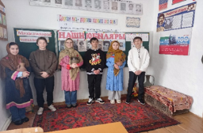 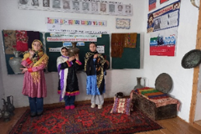 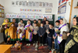 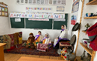 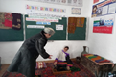

1. [**https://t.me/balta_sosh/433**](https://t.me/balta_sosh/433)
2. [**https://vk.com/wall567461602_282**](https://vk.com/wall567461602_282)
3. [**https://t.me/balta_sosh/435**](https://t.me/balta_sosh/435)
4. [**https://t/me/balta_sosh/436**](https://t/me/balta_sosh/436)
5. [**https://t.me/balta_sosh/437**](https://t.me/balta_sosh/437)
6. [**https://t.me/balta_sosh/438**](https://t.me/balta_sosh/438)
7. [**https://t.me/balta_sosh/439**](https://t.me/balta_sosh/439)

**МКОУ «Бурхимахинская СОШ»:**

1. Оформление стенда к международному Дню родного языка.
2. Конкурс на лучшего чтеца на родном языке "Дигахъеная дарган мез"
3. Конкурс знатоков родного языка среди учащихся.
4. Родительское собрание на тему О значимрсти изучения родного языка

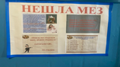 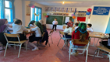 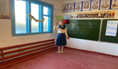 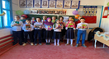 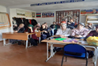

**МКОУ «Ванашимахинская СОШ»:**

1.17.02.2024г Оформление тематических стендов и уголков, посвященные Международному дню родного языка.

2. 16.02.2024г Конкурс и викторина знатоков русского и родного языка среди учащихся 8-11кл.

3.15.02.2024г. Круглый стол «Проблемы сохранения родного языка».

4. 19.02.2024г. Флешмоб « Чтение любимых стихов на родном языке» среди учащихся 5-6 кл.

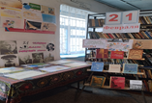 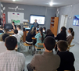 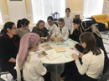 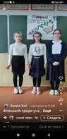

**МКОУ «Кичигамринская СОШ»:**

1.17 февраля в 11 классе провела классный час, классный руководитель 11 класса Алхилаева А.М.

2. Конкурс знатоков родного языка среди учащихся школы

3. Алхилаева А.М. провела открытый урок в 7 классе «Творчество Ахмедхана Абу - Бакара».

4.КВН между 7-10 классами «Своя игра»

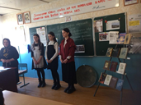 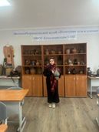 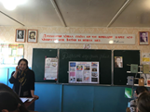 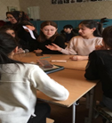

**МКОУ «Краснопартизанская СОШ»:**

1. 19 февраля провели конкурс знатоков родного языка " Дарган мез дигантала абз".

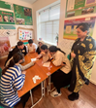 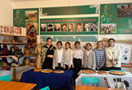

1. 20 февраля учитель начальных классов Мирзаева Аминат подготовила и провела в 3 классе сказку на родном языке " Хитрый лис". Ученики 3 класса активно участвовали в инсценировке сказки.

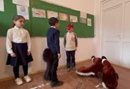 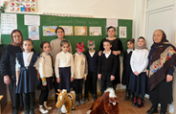

1. 8 февраля 2024г., в день 300-летия российской науки, в Дагестане проходил финальный этап Всероссийского конкурса исследовательских работ и проектов учащихся «Науки юношей питают». Защита работ финалистов проходила на базе Республиканского центра образования г. Каспийска организована в торжественной обстановке. В отборочном туре прошла и работа ученицы 8 класса МКОУ "Краснопартизанская СОШ" Гамидовой Зубайдат Руслановны в направлении "Родной язык". По итогам жюри конкурса Гамидова Зубайдат  стала победителем финального тура.

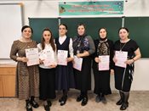 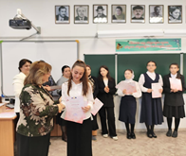

1. Всероссийская акция "Читаем на родном" посвящённая Международному дню родного языка.

Ученики 2 класса МКОУ "Краснопартизанская СОШ" со своими бабушками присоединились к акции и читали строки даргинских авторов: Абдулманаповой, Булатова , Макашарипова на родном языке.

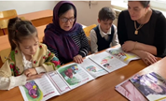 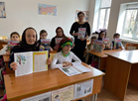

5. 21 февраля    провели встречу с работниками КДЦ села Краснопартизанск. Встреча прошла в праздничной обстановке. Говорили о значимости родной речи. Ученики 7 класса читали стихи на родном языке. Работники КДЦ спели песни на родном языке и поздравили учащихся с Международным днём родного языка.

6. К Международному дню родного языка организовали конкурс рисунков по произведениям дагестанских авторов. Ученики с интересом прочитали произведения  дагестанских писателей на даргинском языке и по понравившимся произведениям нарисовали  рисунки.

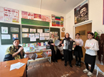 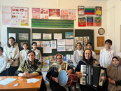

6. В рамках недели родного языка провели мероприятие «Путешествие в страну фольклора» с целью приобщать детей к культурному наследию своего народа.

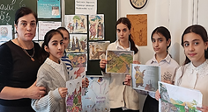

**МКОУ «Миглакасимахинская СОШ»:**

1.С учащимися школы была проведена беседа о возникновении праздника Международного дня родного языка, говорили о родном языке и о внимании нашего правительства на изучение родных языков в Республике, вспомнили о Концепции преподавания родных языков и родных литератур в Республике на 2023-2030 годы.

2. Был объявлен конкурс между учащимися 10- 11 классов на лучшее сочинение о родном языке и выявил победителей. Эту работу организовал учитель родного языка и литературы Аликадиев М.З.

3. Организовали подписку на даргинские издания на новый год. Учителя и учащиеся подписались на такие даргинские издания как «Соколенок», «Женщина Дагестана», «Время», «К изобилию», «Дружба», «Орленок».

4. На родительском собрании был рассмотрен вопрос «Родной язык в каждом доме и в каждой семье, поддержите родной язык». Выступил с таким докладом учитель родного языка Аликадиев М.З.

5. Был объявлен в школе конкурс на лучшее стихотворение собственного сочинения о родном языке между учащимися 2-9 классов. Хорошее стихотворение составила ученица 11 класса Ишталбагамаева Заира и ученица 9 класса Раджабова Н.Б. Эти стихотворения поместили в кабинетную газету « Молодые голоса».

6. Совместно с учителем ИЗО тов. Гасайниевым М.К. организовали конкурс на лучшую иллюстрацию к произведениям дагестанских авторов с учащимися 5-9 классов.

7. На родительском собрании организовали конкурс семейных команд на знание истории села, своего родословного и фольклора мулебкинцев.

8. С учащимися 10 класса провели читательскую конференцию по произведению С. Рабаданова «Надежда». Учащиеся поделились своими мнениями о войне и о мирной жизни, вспомнили о сельчанах, которые находятся в Украине. Отметили важность спецоперации для нас и для нашей страны.

9. Был организован также тотальный диктант «Родной язык». В дни праздника провел открытый урок с использованием ИКТ по родной литературе в 11 классе по произведению Р. Гамзатова «Горянка» Аликадиев М.З.

10. В зале библиотеки библиотекарь организовала выставку книг известных дагестанских поэтов и писателей. Организовали выставки книг к 155- летию С.Стальского, к 115- летию Э. Капиева, к 110- летию Анвара Аджиева. Учителями были организованы читки из их произведений и декламирование стихов.

11. Силами учителей родного языка и классных руководителей организовали в школе концерт даргинских песен с различными театрализованными постановками, учащиеся демонстрировали мулебкинскую национальную одежду. Хорошие номера показали учащиеся 3, 4,5,6,7 классов.

12. Организовали конкурс между классными командами 7-11 классов на знание устного народного творчества мулебкинцев и детских игр. В этом конкурсе хорошие знания показали учащиеся 5,6,7,8 классов. В ходе праздника дал открытый урок по теме «Цветок Тамары» А. Муртузалиева. В 8 классе Аликадиев М.З..В школе выпустили стенную газету «Родничок» по творчеству Расула Гамзатова.

13. Организовали флешмоб среди учащихся 6-11 классов. Учащиеся читали свои любимые стихотворения о Родине, о Дагестане, о матери, о родном языке, победила ученица 6 класса Раджабова Элина. Сейчас готовимся провести творческий вечер Айдемира Каймаразова с приглашением дочери поэта.

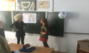 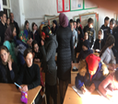 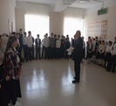 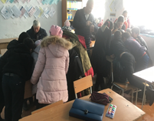

**МКОУ «Сергокалинская СОШ№2»:**

1.Провели мероприятие ко дню родного языка среди 5 -11классов. Учащиеся прочитали стихи на родном языке, спели песни , поставили танцы . Рассказали о даргинских поэтах и писателях.

Ссылки на проведённые мероприятие и флешмоб любимых стихов среди учащихся и родителей

<https://vk.com/wall777787412_13>

<https://vk.com/wall777787412_10>

<https://vk.com/wall777787412_17>

**МКОУ «Мюрегинская СОШ»:**

**1.** Общешкольная линейка, посвященная Международному дню родного языка.

2.Тематические классные часы , беседы: «Родной язык дорог каждому из нас».

3. Выпуск стенгазеты, посвященной Международному дню родного языка.

4. Оформление тематических стендов и уголков, посвященных Международному дню родного языка

5. Конкурс знатоков родного языка.

6. Конкурсы семейных команд на знание устного народного творчества, истории и культуры родного края, родословной

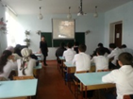 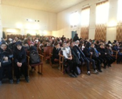 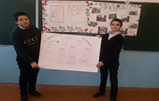 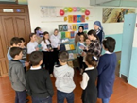 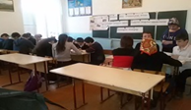 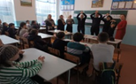

7.Встречи с политиками, деятелями науки, культуры, литературы, искусства.

8. Родительские собрания о значимости знания родных языков.

9. Флешмоб среди учащихся, педагогов, родителей, государственных и муниципальных служащих «Чтение любимых стихов на родном языке» с последующим освещением в социальных сетях.

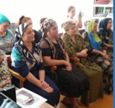 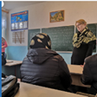 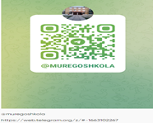

**МКОУ «Нижнемахаргинская СОШ»:**

**1.** 02.02.2024г. Оформление тематических стендов и уголков, посвящённые Международному дню родного языка. <https://vk.com/wall-214128041_1262>

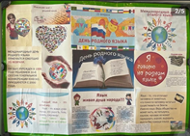 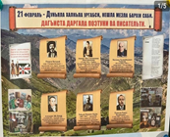 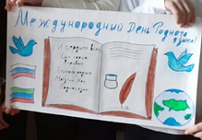

**2.** 17.02.2024г. Классный час посвящённый Международному дню родного языка. <https://vk.com/wall-214128041_1263> <https://vk.com/wall-214128041_1263>

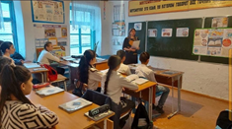 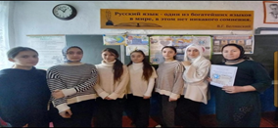

**3.** 10.02.2024г. Открытый урок, посвящённый Международному дню родного языка.<https://vk.com/wall-214128041_1264>

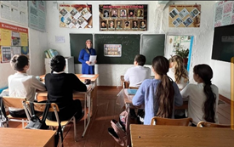

4.29.02.2024г. Конкурс и викторина знатоков русского и родного языка среди учащихся 7-9-х классов. <https://vk.com/wall-214128041_1265>

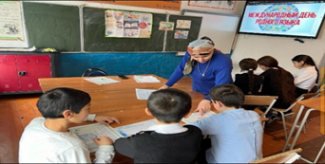 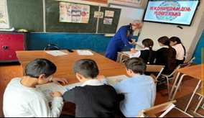

5. 16.01.2024г. Родительское собрание, посвящённое Международному дню родного языка.<https://vk.com/wall-214128041_1267>.

6. 13.02.2024г. Конкурс семейных команд на знание устного народного творчества истории и культуры родного края, родословной. <https://vk.com/wall-214128041_1268>

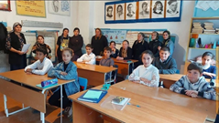 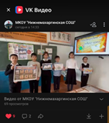 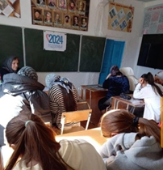

**7.** 19.02.2021г. Флешмоб «Чтение любимых стихов на родном» среди учащихся 3-9 классов

<https://vk.com/wall-214128041_1250>

<https://vk.com/wall-214128041_1258>

<https://vk.com/wall-214128041_1259>

**МКОУ «Кадиркентская СОШ»:**

21 февраля 2024 г. в МКОУ "Кадиркентская СОШ" отметили Международный День родного языка. Мероприятие провели учителя по родному языку Расулова С.Х. и Юсупов А.М.  
Мероприятие открыла учительница родного языка Расулова С.Х. Она рассказало об обычаях и традициях, которые мы должны сохранять.  
Дети прочитали стихи на родном языке.  
Так же был организован Флешмоб "Чтение любимых стихов на родном языке" <https://vk.com/id613134696?w=wall613134696_142%2Fall>

1. Оформление тематических стендов.
2. Флешмоб «Чтение любимых стихов на родном языке».

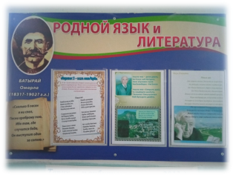 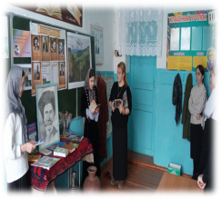 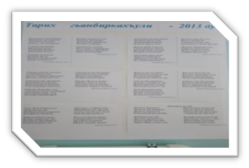

**МКОУ «Сергокалинская СОШ№1»:**

**1.**21-Февраля состоялась общешкольная линейка**.** <https://youtu.be/2I33_3GgF8w>

2. Были проведены классные часы на тему: « День родного языка» [Халимат Хизриева (vk.com)](https://vk.com/id637355563?w=wall637355563_1%2Fall)

3. Выпустили стенгазеты ко дню родного языка.

4. Оформили тематические стенды и уголки.

5. Работники районной библиотеки организовали встречу с учениками.

6. Флешмоб среди учащихся. « Чтение любимых стихов на родном языке».

7. Провели КВН среди 6 «а» и 6 «б» класса.

8. Конкурс сочинений.

**МКОУ «Аймаумахинская СОШ»:**

**1.** 15 февраля в начальных классах Муртузалиева Р.И. провела классный час, посвященный ко дню родного языка. Классный час был проведен в игровой форме. Участвовали 2 команды «Радуга» и «Молния» Были проведены конкурсы: «Собрать пословицы», «Найти спрятанные слова», «Отгадай поэта». Участники отгадывали интересные загадки. Дети активно участвовали во всех конкурсах. Победила дружба. (<https://sh-ajmaumaxinskaya-r82.gosweb.gosuslugi.ru/roditelyam-i-uchenikam/meropriyatiya/den-rodnogo-yazyka.html> )

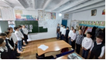 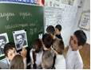 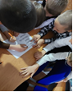

**2.** 16 февраля 2024 года учитель родного языка и литературы Халимбекова З. Б. вместе с учащимися школы посетила ДМДТ им.О. Батырая и спектакль по произведению Р.Нурова «Насилие», приуроченный 135- летию известного драматурга, основателя жанра драматургии в даргинской литературе. Там же группа учащихся во главе с педагогом встретилась с деятелями искусства в лице главного режиссёра театра М.Ибрагимова, зав. отделом национальной библиотеки Р. Гамзатова С. Гаджиевой, писателем К. Михрабовым и поэтом А.Абдулманаповой. <https://sh-ajmaumaxinskaya-r82.gosweb.gosuslugi.ru/roditelyam-i-chenikam/meropriyatiya/vstrecha.html>

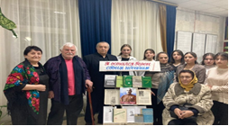 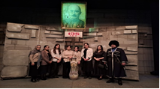

3.17 февраля под руководством учителей русского языка и литературы провели конкурс знатоков русского и родных языков среди учащихся. Учителя также познакомили ребят с легендой о том, как произошли разные народы, говорящие на разных языках. В ходе мероприятия ребята отвечали на вопросы викторины, решали посильные лингвистические задачи, отгадывали загадки, играли в слова.( <https://sh-ajmaumaxinskaya-r82.gosweb.gosuslugi.ru/roditelyam-i-uchenikam/meropriyatiya/znatoki-yazykov.html> )

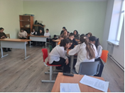

4.19 февраля Халимбекова З.Б. провела два конкурса среди семейных команд

на знание устного народного творчества и на знание своей родословной. В конкурсе приняли участие две семейные команды Уцумиевых и Муртузалиевых. (<https://sh-ajmaumaxinskaya-r82.gosweb.gosuslugi.ru/roditelyam-i-uchenikam/meropriyatiya/moya-rodoslovnaya.html> )

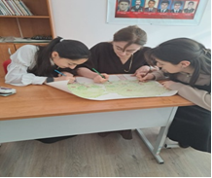 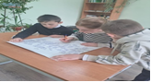 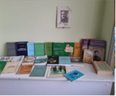

5.17 февраля в школе, в кабинете родного языка был организован тематический уголок, посвящённый Дню родного языка.

6.20 февраля учащиеся и педагоги школы приняли участие в флешмобе «Чтение любимых стихов на родном языке» (<https://t.me/ajmausoh/1132> ) (видео )

**МКОУ «Дегвинская СОШ»:**

1.Внеклассное мероприятие 5-6 кл. Провела учительница родного языка и литературы Магомедова И.М. на тему" Мой язык-моё богатство ". [t.me/mkou_degvinskaya_sosh/814?single](https://t.me/mkou_degvinskaya_sosh/814?single)

2.Тематические классные часы, посвящённые Международному дню родного языка.  
[t.me/mkou_degvinskaya_sosh/817?single](https://t.me/mkou_degvinskaya_sosh/817?single)

3.Уголок посвящённый Международному дню родного языка  
 [t.me/mkou_degvinskaya_sosh/813](https://t.me/mkou_degvinskaya_sosh/813)

**МКОУ «Бурдекинская СОШ»:**

Мероприятие, приуроченные к дню родного языка, проведенные в МКОУ " Бурдекинская СОШ" 19.02 - 26.02 :

1) выпуск стен газеты и выставки к дню родного языка.

2) флешмоб учащихся с чтением стихов по родном языке.

3) конкурс лучший знаток родного языка.

4) классные часы на тему:"Жизнь прожитая набело" " Так рождается песня по творчеству Э.Капиева и С.Стальского.

5) встреча заслуженным учителем республики Дагестан Абдулкеримовой А.А.

6) открытые уроки ко дню родного языка " Антонимы ", " Басни С.Рабоданова.

7) конкурс чтецов произведений дагестанских авторов.

8) конкурс научное сочинение " Мой родной язык" . [VIDEO-2024-02-26-14-37-47.mp4 (7943692)](https://yadi.sk/mail/?hash=RQdQaf7qpFeEeW%2FEzqgDumamF%2Fn5uR1fxCGy72zTgjWj0N7xq2bvM0Qw9PvdGh7sq%2FJ6bpmRyOJonT3VoXnDag%3D%3D)  
[VIDEO-2024-02-26-14-48-06.mp4 (15061148)](https://yadi.sk/mail/?hash=vtHrFNxUsnDIR3tY3nIC1V3QxPCl4YFLNr5m1qhFYrYFMff1jj35E26G7ML4SBUbq%2FJ6bpmRyOJonT3VoXnDag%3D%3D).

**МКОУ «Новомугринская СОШ»:**

1.19 февраля 2024г МКОУ "Новомугринская СОШ им Хангуговой К.Б "..Провели "Флешмоб ".Чтение любимых стихов на родном языке,приуроченный к Международному дню родного языка. Учащиеся 6го класса приняли активное участие.  
Мероприятия провела учитель родного языка и литературы Зулпикарова Изабелла Алиевна [t.me/novomugrinskaysosh1978/1102](https://t.me/novomugrinskaysosh1978/1102)

2.14 февраля 2024г МКОУ "Новомугринская СОШ им.Хангуговой К.Б» в рамках празднования Международного дня родного языка учитель родного языка и литературы Зулпикарова Изабелла Алиевна провела в 6 классе кл. час на тему "Мой Дагестан".

[t.me/novomugrinskaysosh1978/1078](https://t.me/novomugrinskaysosh1978/1078)

**МКОУ «Урахинская СОШ»:**

1.Школьный этап олимпиады по родному языку и литературе

2.Общешкольное родительское собрание «Значимость родного языка. (7.02.2024).

3.Оформили стенд.

4.Организовала встречу учащихся 8-10 классов с народной поэтессой Дагестана А.Абдулманаповой. (1 .02.2024).

5.Организовала экскурсию в национальную библиотеку имени Р.Гамзатова с учащимися 7,8,9,10 классов. (12.02.2024).

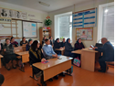 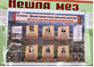 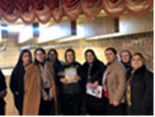 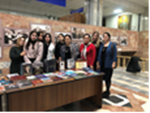

6.С учащимися и учителями школы посетили Даргинский театр им.О.Батырая в Махачкале.

7.20 февраля провели мероприятия к международному дню родного языка в школе. Во 2-4 классах «Дарган мез-нешла мез» .

6. В 5-10 классах «Нешла мез-дила давла»

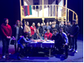 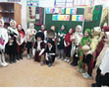 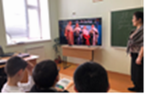

Все мероприятия прошли на хорошем уровне, при активном участии учащихся. Такие мероприятия очень важны и необходимы для приобщения детей к литературному наследию.  
День родного языка закончился, но еще долго в памяти учащихся будет витать то праздничное настроение проведенных мероприятий. Ребята дружно отметили, что Россия — многонациональное государство, наш общий дом, на каком бы языке не говорили. Надо только об этом не забывать.